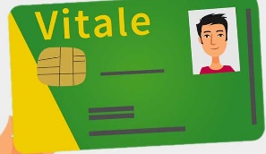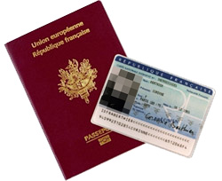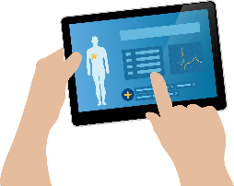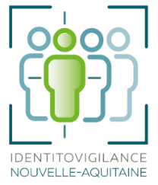<

Si besoin, faites rapidement **corriger vos documents** d’identité auprès de l’état civil de votre commune

**Sources d’identité de confiance** :   
passeport (tous pays),

carte nationale d’identité (zone Euro),   
acte de naissance,

dispositif numérique d’identification agréé.

Recevoir le bon traitement

Pourquoi est-ce important ?

La bonne identification des DONNEES de santé conditionne la sécurité des echanges d’informations entre professionnels   
tout au long du parcours de santé

***Attention : la carte vitale n’est pas un document d’identité !***

**Bien vous identifier pour bien vous soigner**

**Pensez à vous munir d’une pièce d’identité pour chaque rendez-vous avec un professionnel de santé.**

**Ici, on enregistre votre identité officielle pour sécuriser votre prise en charge.**

Partager les bonnes informations

Réaliser les bons soins

Utiliser le bon dossier médical

Passer les bons examens